## logo2Bundesliga-Radrennen am 6. April 2024 www.gp-suew.de

Einladung aller Kinder zum

Laufradcup + Fette-Reifen-Radrennen

Liebe Kinder,

am Samstag 6. April findet in Schweigen am Deutschen Weintor wieder das Bundesliga-Radrennen der Männer statt. Und extra für Euch gibt es einen Laufradcup und mehrere Fette-Reifen Rennen.

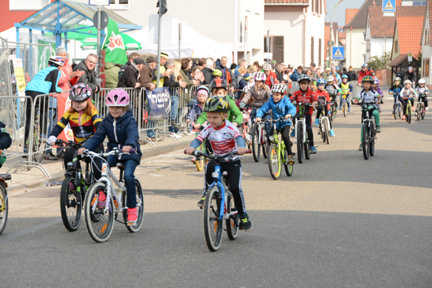Beim Laufradcup fahrt ihr eine kurze Strecke mit eurem Laufrad bis zur Ziellinie.

Beim Fette-Reifen Rennen ist die Strecke etwas länger und Ihr startet mit Eurem Mountainbike oder Straßenrad. Rennräder sind hier nicht erlaubt.

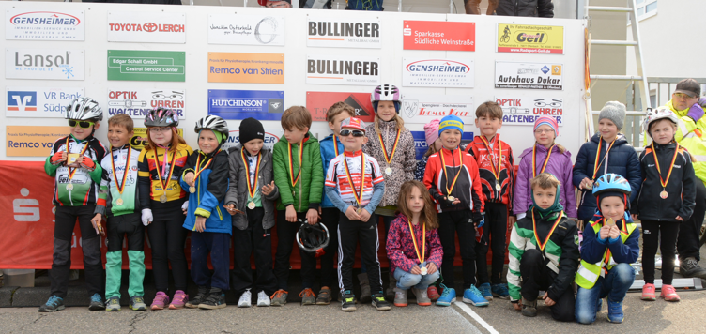Dies ist zwar ein Rennen, aber zu-allererst solltet ihr dabei Spaß haben. Jeder Teilnehmer bekommt eine Medaille. Wie es sich für einen richtigen Rennfahrer gehört, müsst ihr auch einen Helm anziehen. Eure Startnummer holt Ihr bitte rechtzeitig im Bürgerhaus ab.

Sucht euch unten das für Euch passende Rennen aus. Um besser planen zu können, bitten wir um vorherige Anmeldung. Treffpunkt ist für die unterschiedlichen Jahrgängen zu folgender Zeit und Ort.

***13:10 - Fette-Reifen-Rennen (Jahrgang 2017 und älter) – Treffpunkt Parkplatz zwischen Vinothek und Schirmbar – wir fahren gemeinsam zum Start, der ca. 13:20 Uhr sein wird***

***13:20 - Fette-Reifen-Rennen (Jahrgang 2018 und jünger) – Treffpunkt kik-Parkplatz - Start ca. 13:25 Uhr***

***Ein Bild, das Text enthält.
13:30 Treffpunkt und Startzeit - Laufradcup - Treffpunkt Ecke Längelstraße/Weinstraße***



Anmeldung

Bitte meldet nach Möglichkeit online:

Über [www.gp.suew.de](http://www.gp.suew.de) per Klick auf „Jedermannrennen“ und scrollen bis zur „Anmeldung“ oder Ihr nutzt den

folgenden Direktlink [www.dsergebnis.de/gr-preis-der-suedlichen-weinstrasse-2024/](http://www.dsergebnis.de/gr-preis-der-suedlichen-weinstrasse-2024/)

alternativ könnt Ihr das Formular ausfüllen und per Mail schicken an [sport@gensheimer.eu](mailto:sport@gensheimer.eu) oder whatsapp-Foto an 0172/7356632

**Anmeldung zum Radrennen**

Sehr geehrte Sportfreunde,

hiermit melde/n ich/wir als Erziehungsberechtigte unser/e Kind/er an:

Name, Vorname Geburtsjahr Laufrad/Fette Reifen/1.Schritt

……………………………………………………………………………………………

……………………………………………………………………………………………

Ich bin darüber informiert, dass die Teilnehmer auf eigene Rechnung und Gefahr an dem Rennen teilnehmen und dass etwaige Ansprüche unter den Teilnehmern und gegenüber dem Veranstalter ausgeschlossen sind.  
Außerdem wurde ich darauf hingewiesen, dass Fotoaufnahmen von den Teilnehmern während der Veranstaltung durchgeführt werden und diese für Pressezwecke verwendet werden können.

………………………………………………………………………..

(Ort, Datum)

…………………………………..……………………..

(Unterschrift)